Муниципальное автономное дошкольное образовательное учреждение
«Детский сад № 7»

Утверждено  Педагогическим советом  МАДОУ «Детский сад № 7» Протокол №1  «01 » июль 2023 г. | УТВЕРЖДАЮ  Заведующий  МАДОУ «Детский сад № 7»  ___________Хомякова Ж.В.  «01» июля 2023 г.

План мероприятий по предупреждению
детского дорожно-транспортного травматизма
на 2023-2024г.
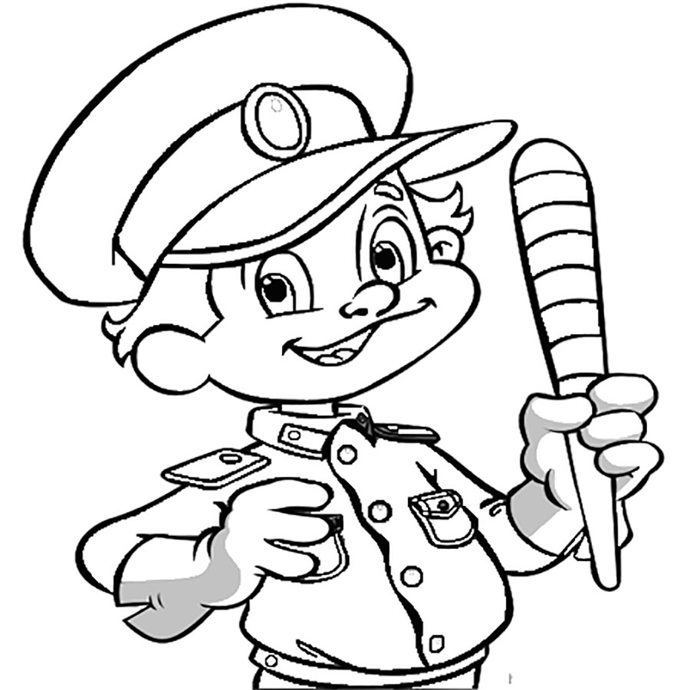

ЗАТО Северск

№ | Содержание деятельности | Срок | Ответственный | Продукт
 | Организационная работа
1 | Организация предметно-развивающей среды в группах по обучению детей правилам дорожного движения | В течение года | Старший воспитатель  Воспитатели всех возрастных групп | Центры по ПДД  наполненные сюжетно-ролевыми играми, дидактическими и настольно-печатными пособиями
2 | Оформление групповых  информационных «центров безопасности», папок-передвижек для родителей | В течение года | Старший воспитатель,  Воспитатели всех возрастных групп | Среда в приемных и в группах наполненная информационным материалом для родителей и воспитанников
3 | Организация встреч сотрудников ГИБДД УМВД России по ТО с воспитанниками ДОУ для проведения мероприятий по профилактике ДТП | 1 раз в квартал | Старший воспитатель | Встреча с сотрудниками ГИБДД.  Занятия, мастер-класс, квест с воспитанниками и их родителями.
4 | Оформление выставки:  экспозиция детских рисунков на тему:  «Я пешеход»  «Транспорт который нас спасает!»  «Как правильно вести себя на дороге?»  «Мой друг Светофор. Дорожные знаки» | Сентябрь 2023г.  Апрель 2024 г.  Май 2024 г.  Август 2024 | Старший воспитатель,  Воспитатели всех возрастных групп | Тематическая выставка детских работ на группах и холлах.
5 | Организация досугов и развлечений  по закреплению знаний детьми правил дорожного движения | В течение года согласно календарному плану рабочей программы воспитания | Старший воспитатель,  Воспитатели всех возрастных  групп | Праздники  «Весёлый светофорчик»,  «В гостях у Незнайки»,  «Страна Познавайкина» и др.  Сценарии  Сайт ДОУ  Фото и видео репортаж
 | Методическая работа
6 | Выставка методической литературы по ознакомлению дошкольников с  ПДД «Дорожная азбука» | Сентябрь  2023 г. | Старший воспитатель | Выставочный стенд с методической литературой
7 | Контроль за организацией работы с детьми по предупреждению ДДТ | В течение года | Старший воспитатель | Сопровождение воспитанников при выходе из ДОУ
8 | Инструктаж с воспитателями:  предупреждение детского дорожно-транспортного травматизма | Сентябрь 2023г.  Декабрь2023 г.  Апрель 2023г.  Июнь 2023 г. | Старший воспитатель | Организация собраний для проведения инструктажей
9 | Консультации для воспитателей по теме предупреждение детского дорожно-транспортного травматизма | Сентябрь 2023г.  Декабрь2023 г.  Апрель 2024г.  Июнь 20234 г. | Старший воспитатель | Проведение консультаций для педагогов.  Буклеты, списки необходимой литературы, перечень полезных интернет-ссылок
 | Работа с воспитанниками
10 | Неделя безопасности дорожного движения в рамках единого дня дорожной безопасности «Берегись автомобиля» (тематические занятия, выставка рисунков, квест, викторины) | Сентябрь 2023 г. | Воспитатели  всех  возрастных  групп | Методические разработки  Сайты групп  Сайт ДОУ  Фото материалы
11 | Инструктажи  с воспитанниками в соответствии с планом инструктажей | В течение года | Воспитатели  всех  возрастных  групп | Ведение журнала инструктажей
12 | Беседы с воспитанниками:  «Моя улица»;  «Пешеходный переход»;  «Транспорт»;  «Осторожно гололед!»;  «Светофор»;  «Воспитанный пешеход»;  «Мы идем по тротуару»;  «Дорога не место для игр»;  «Какие бывают машины»;  «Пешеходная дорожка»;  «Что такое светофор»;  «Красный, желтый, зеленый»;  «Помощники на дороге2;  «Правила поведения в автобусе»;  «Я велосипедист!»;  «Правила дорожные, которые нужно знать»;  «Всем ребятам надо знать, как по улице шагать»;  «Культура пешехода»;  «Правила эти запомним друзья!»;  «Правила воспитанного пассажира»;  «Катание на велосипеде»;  «Игры во дворе»;  «Опасные участки на пешеходной части улицы». | В течение года  В соответствии с планом воспитателей | Воспитатели  всех  возрастных  групп | Фото и видео репортаж.  Сайт ДОУ.  Создание листовок, буклетов.
13 | Сюжетно-ролевые игры:  «Мы едем, едем, едем…»;  «Автозаправочная станция»;  «Станция техобслуживания»;  «Пассажиры»;  «Пешеходы»;  «Гараж» | В течение года  В соответствии с планом воспитателей | Воспитатели  всех  возрастных  групп | Фото и видео репортаж.  Сайт ДОУ.
14 | Дидактические игры:  «Угадай транспорт»;  «Играй, да смекай»;  «Подумай – отгадай»;  «Красный, желтый, зеленый»;  «Будь внимательным»;  «Можно – нельзя»;  «По земле, по воде, по воздуху»;  «Видим, слышим, ощущаем»;  «Найди такой же знак»;  «Мы – водители»;  «Весёлый жезл»;  «Одинаковые, но разные». | В течение года  В соответствии с планом воспитателей | Воспитатели  всех  возрастных  групп | Фото и видео репортаж.  Сайт ДОУ.
15 | Оформление подвижных игр:  «Светофор»; «Мы едем, едем, едем…»; «Шофёры»; «Машины на нашей улице»; «Бегущий светофор»; «Воробушек и автомобили»; «Красный, желтый, зелёный»; | В течение года  В соответствии с планом воспитателей | Воспитатели  всех  возрастных  групп | Фото и видео репортаж.  Сайт ДОУ.
16 | Чтение художественной литературы:  В. Головко «Правила движения»; Я. Пишумов «Машины», «Самый лучший пешеход», «Три сигнала светофора»;  И. Серяков «Улица, где все спешат»; В. Волков «В парке»; С. Михалков «Моя улица»; Н. Кончаловская «Самокат»;  «Велосипед», «Скверная история»; С. Маршак «Милиционер», «Мяч»;  А. Северный «Светофор»;  В. Семиренко «Запрещается - разрешается»;  И. и Л. Сандбери «Мальчик и сто автомобилей»;  М. Пляцковский «Светофор»; И.Лешкевич «Гололед»; В.Степанов «Машины»; В. Кожевников «Светофор»;  О. Бедарев «Правила дорожные». | В течение года  в соответствии с планом воспитателей | Воспитатели  всех  возрастных  групп | Создание макетов сказок, листовки, зарисовки сюжетов.  Фото и видео репортаж.  Сайт ДОУ.  Оформление книжных центров.
17 | Конструирование, рисование, лепка по темам ПДД | В течение года  В соответствии с планом воспитателей | Воспитатели  всех  возрастных  групп | Листовки, буклеты  Фото и видео репортаж
18 | Просмотр мультипликационных  фильмов, презентаций, видеофильмов по ПДД | В соответствии с планом воспитателей | Воспитатели  всех  возрастных  групп | Проектная деятельность на группах.
19 | Конкурс детских рисунков по ПДД в дошкольных группах  «Мой друг Светофор. Дорожные знаки» | Август 2024 г. | Воспитатели  дошкольных групп | Выставка детских работ, участие в конкурсах по ПДД, создание листовок.
20 | Акция «Безопасный микрорайон» | Октябрь 2023 г.  Май 2024 г. | Старший воспитатель  Воспитатели  всех  возрастных  групп | Листовки, плакаты.
21 | Организация викторин, флэш-мобов, квест-игр, кругосветки, мастер-классов и творческих мастерских по ПДД. | В течение года. | Воспитатели  всех  возрастных  групп  муз. руководитель, физ. инструктор | Фото и видеорепортаж.  Сайт ДОУ
 | Работа с родителями
22 | Челленджи и акции по профилактике детского дорожно-транспортного травматизма:  Челлендж «Возьми ребенка за руку»;  Челлендж «Везу ребенка правильно»  Челлендж «Вижу и говорю спасибо»  Акция «Почта ЮИД» | 1-23 сентября 2023 г  7-23 сентября 2023 г.  20-23 сентября 2023 г.  20-23 сентября 2023 г. | Старший воспитатель Воспитатели  всех  возрастных  групп | Видеоролик (до 1 минуты), демонстрирующий, как правильно держать ребенка за запястье, размещенный в своем аккаунте в социальных сетей с указанием хештега #ВозьмиРебенкаЗаРуку и отметкой официальных аккаунтов ГУОБДД МВД России и газеты «Добрая Дорога Детства».
23 | Консультации:  «Личный пример взрослого»,  «Дорога – не место для игр»,  «Воспитываем грамотного пешехода», «Как знакомить детей с правилами дорожного движения», «Дорога - дети - безопасность», «Правила соблюдать - беду миновать»,  Индивидуальные беседы с родителями о соблюдении правил безопасности детей на дороге. | В течение года | Воспитатели  всех  возрастных  групп | Картотеки, информационные листы,  буклеты,  ширмы, рекомендации.
24 | Анкетирование родителей воспитанников старших и подготовительной к школе группы: «Правила и безопасность на дорогах» | Сентябрь 2023г.  Январь 2024 г.  Май 2024 г. | Старший воспитатель,  Воспитатели  всех  возрастных  групп | Анкета для родителей.
25 | Выступление на родительских собраниях о безопасности на дорогах | В течение года | Старший воспитатель  Воспитатели  всех  возрастных  групп | протокол
26 | Общее родительское собрание с приглашением инспектора ГИБДД | Сентябрь 2023г.  Май 2024 г. | Заведующий ДОУ  Старший воспитатель | протокол
28 | Оформление папок-передвижек по ПДД в группах | В течение года | Воспитатели  всех  возрастных  групп | Информационные листы
28 | Памятки для родителей:  «Как знакомить детей с правилами дорожного движения»,  «Правила и требования перевозки детей в автомобиле»,  «Как правильно пользоваться  пешеходным переходом»,  «Правила поведения на остановке и в общественном транспорте» | В течение года | Старший воспитатель  Воспитатели  всех  возрастных  групп | Информационные листы, буклеты, листовки.

